附件2
考点交通指引
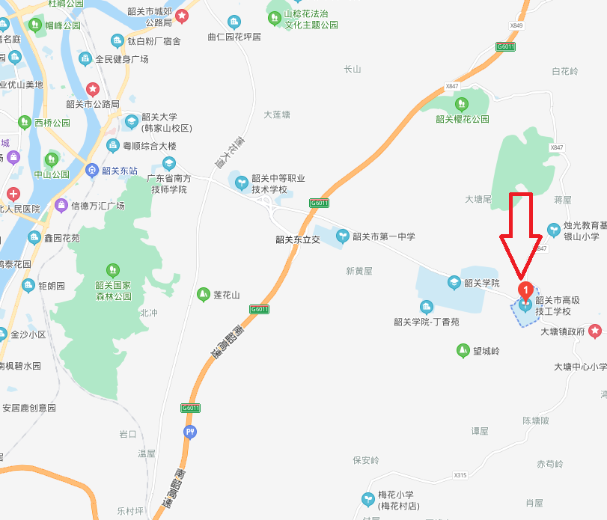

韶关市技师学院（百度地图显示为原韶关市高级技工学校，毗邻韶关学院）
地址：韶关市浈江区大学路338号
参考公交线路：
1.韶关东火车站 乘7路、14路公交车至韶关市技师学院站约30分钟
2.韶关高铁站 乘17路、22路公交车至韶关东火车站，转乘7路、14路公交车。全程约80分钟。

